撹拌機タイプ検討依頼用紙
-------------------------------------------------------------------------------------------------------------------------------------------------------------
【お客様情報入力】 （任意入力です。 FAXで送信される方はご入力お願いします）
-------------------------------------------------------------------------------------------------------------------------------------------------------------
御社名：こちらに御社名入力 担当者氏名：こちらに担当者名入力
TEL：こちらに電話番号入力 FAX：こちらにFAX番号入力
E-mail：こちらにE-mail入力
-------------------------------------------------------------------------------------------------------------------------------------------------------------
【撹拌目的をチェックしてください】
-------------------------------------------------------------------------------------------------------------------------------------------------------------
均一撹拌 混合 溶解 反応 希釈 乳化 沈降防止 分散 その他：
-------------------------------------------------------------------------------------------------------------------------------------------------------------
【使用するタンクの情報をチェックしてください】
-------------------------------------------------------------------------------------------------------------------------------------------------------------
タンクの形状 ：丸型 角型
タンクの底形状 ：平型 10％皿型 １：２半楕円 円錐 傾斜
丸タンクの寸法 直径×高さ：φ（直径入力）mm×（高さ入力）mm
角タンクの寸法 幅×奥行き×高さ：（幅入力）mm×（奥行き入力）ｍｍ×（高さ入力）mm
タンク内温度 ：（温度入力）℃
タンク内圧力 ：（圧力入力）MPa･G
-------------------------------------------------------------------------------------------------------------------------------------------------------------
【撹拌する液体の情報をチェックしてください】
-------------------------------------------------------------------------------------------------------------------------------------------------------------
液体の比重入力：こちらに比重入力 液体の粘度入力（m･Pas）：こちらに粘度入力
粘度が分からないときは身近な例：こちらに粘度の例入力（台所洗剤ぐらいなど）
-------------------------------------------------------------------------------------------------------------------------------------------------------------
【撹拌機に関する情報をチェックしてください】
-------------------------------------------------------------------------------------------------------------------------------------------------------------
電圧 ：単相１００V 単相２００V 三相２００V その他（こちらに入力）V
周波数 ：５０Hｚ ６０Hｚ 使用場所（住所入力）
防爆仕様 ：安全増防爆 耐圧防爆
回転数 ：低速 中速 高速
変速（こちらに入力）rpm（インバータ式 機械式）
接液部材質：SUS304 SUS316 SUS316L SS400 その他（こちらに入力）
バフ研磨（有 無）
ライニング：硬質ゴムライニング その他ライニング（その他の場合はこちらに入力）
取り付け法：万力取付 竪型フランジ取付 側面型フランジ取付
軸シール ：開放型 オイルシール グランドシール ドライメカニカルシール
シングルメカニカルシール ダブルメカニカルシール
-------------------------------------------------------------------------------------------------------------------------------------------------------------
- 不明な部分は空白でも結構です

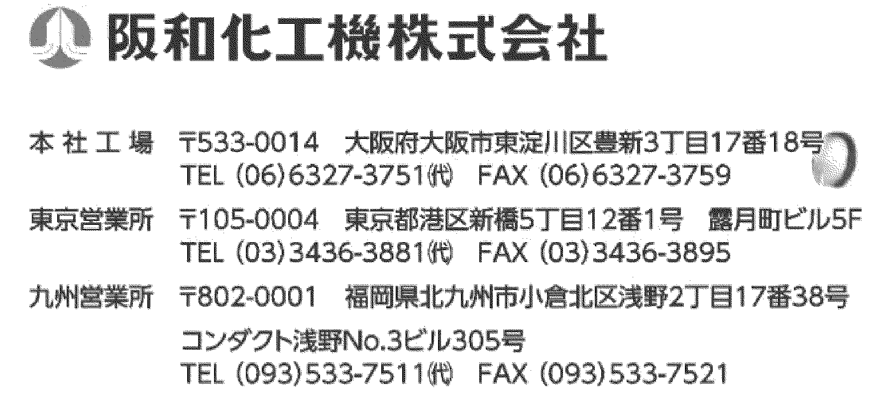
Mail：post@hanwa-jp.com

Mail：post@hanwa-jp.com

